eclipse项目导入idea jdk版本不一致

目录
在导入eclipse项目到idea过程中遇到
Imported project refers to unkonwn jdks JavaSE-1.8

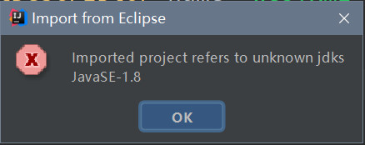

解决方法:
file --> Project Structure --> Modules --> Module SDK
选择自己有效的JDK
